

**MANUAL DE CI/CD DE WATSON ASSISTANT**

TECNOlOGÍA

**HISTORIAL DE REVISIONES**

|  |  |  |  |
| --- | --- | --- | --- |
| **Revisión** | **Fecha** | **Responsable** | **Comentarios** |
| V1 | 10/06/2022 | Diego Guerrón | Creación de documento |

**CONTENIDO**

1. OBJETIVO 2

2. REQUISITOS PREVIOS A LA INSTALACION. 2

3. ABRIR WATSON ASSISTANT 2

3.1. CREAR UN ASISTENTE 3

3.2. CREAR UN CONOCIMIENTO DE DIÁLOGO 4

3.3. AÑADIR INTENCIONES DE UN CATÁLOGO DE CONTENIDO 5

3.4. CREAR UN DIÁLOGO 6

3.5. INTEGRAR EL ASISTENTE 9

**MANUAL DE CI/CD DE WATSON ASSISTANT**

## OBJETIVO

Este documento tiene como objetivos principales describir:

* El presente manual tiene como objetivo dar una inducción a los desarrolladores sobre el uso de Watson Assistant

## REQUISITOS PREVIOS.

Para poder empezar necesitará una instancia de servicio.

Vaya a la página Watson Assistant del catálogo de IBM Cloud®.

* La instancia de servicio se creará en el grupo de recursos default si no elige otro y no se puede cambiar posteriormente. Este grupo es suficiente para probar el producto.
* Si va a crear una instancia para utilizarla de forma más intensiva, obtenga más información sobre los grupos de recursos.
* Regístrese para obtener una cuenta de IBM Cloud gratuita o inicie una sesión.

## ABRIR WATSON ASSISTANT

Después de crear una instancia de servicio Watson Assistant, irá a la página Gestionar.

* Pulse Iniciar Watson Assistant. Si se le solicita que inicie una sesión, proporcione sus credenciales de IBM Cloud.
* Se abre un nuevo separador o ventana de navegador y se muestra Watson Assistant.
* Se crea automáticamente un asistente llamado My first assistant (Mi primer asistente). Un asistente es un chatbot. Los conocimientos se añaden a su asistente para que pueda interactuar con sus clientes de forma útil.
* Se añade automáticamente un conocimiento de diálogo llamado My first skill (Mi primer conocimiento) al asistente. Un conocimiento de diálogo es un contenedor para los artefactos que definen el flujo de conversaciones que su asistente tiene con sus clientes.

Se abre el conocimiento de diálogo y se muestra la página Intenciones.

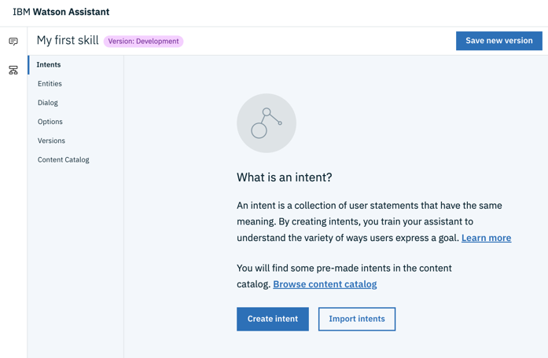

Si está disponible en su ubicación, se inicia una visita guiada que puede recorrer para obtener información sobre el producto. Siga la visita guiada; ofrece una visión general completa del producto.

## CREAR UN ASISTENTE

Un asistente es un bot cognitivo al que se añaden conocimientos que le permiten interactuar cómodamente con sus clientes.

1. Pulse el icono Asistentes y luego pulse Crear asistente.

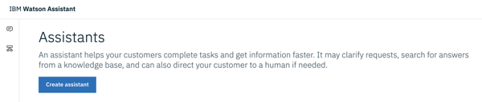

1. Llámelo My first assistant (Mi primer asistente).

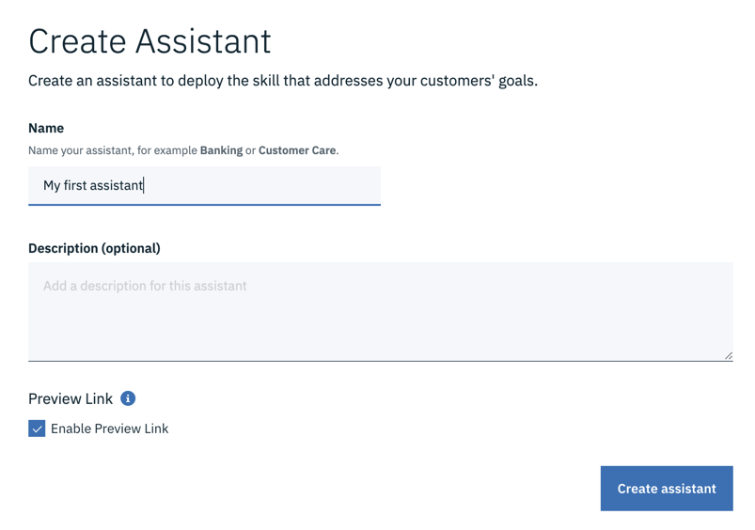

1. Pulse Crear asistente.

## CREAR UN CONOCIMIENTO DE DIÁLOGO

Un conocimiento de diálogo es un contenedor de los artefactos que definen el flujo de una conversación que el asistente puede tener con sus clientes.

* Pulse el mosaico My first assistant (My primer asistente) para abrir el asistente.
* Pulse Añadir conocimiento de diálogo.

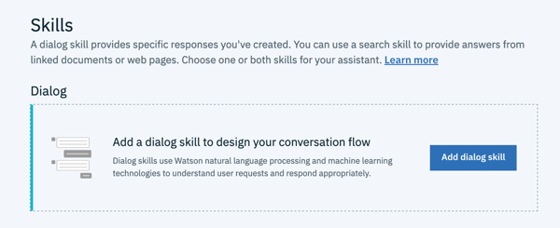

* Asigne al conocimiento el nombre My first skill (Mi primer conocimiento).
* Opcional. Si el diálogo que tiene previsto crear utilizará un idioma distinto del inglés, elija el idioma adecuado en la lista.

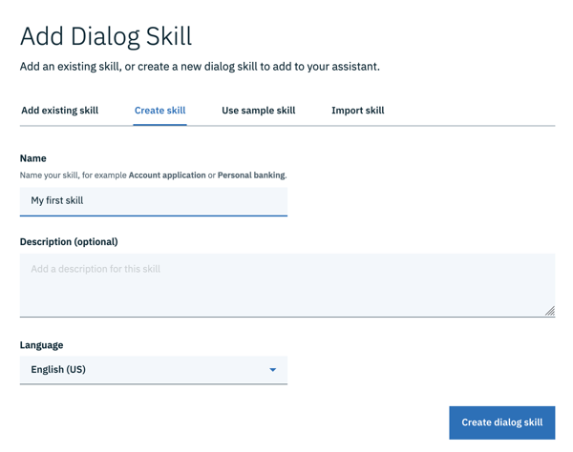

* Pulse Crear conocimiento de diálogo.

El conocimiento se crea y se abre en la página Intenciones.

## AÑADIR INTENCIONES DE UN CATÁLOGO DE CONTENIDO

La página Intenciones es donde se comienza a entrenar al asistente. En esta guía de aprendizaje, añadirá datos de entrenamiento creados por IBM al conocimiento. Las intenciones creadas previamente están disponibles en el catálogo de contenido. Ofrecerá acceso del asistente al catálogo de contenido General para que el diálogo pueda saludar a los usuarios y finalizar las conversaciones con ellos.

* Pulse Catálogo de contenido en el menú Conocimientos.
* Busque General en la lista y pulse Añadir a conocimiento

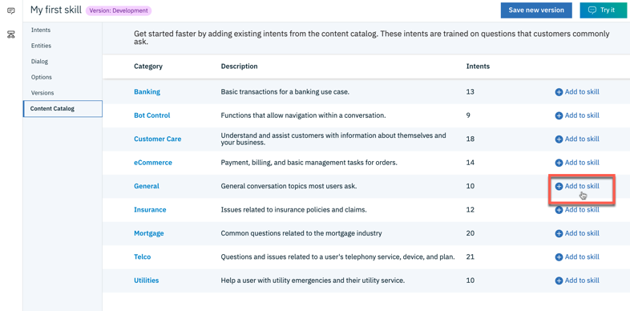

* Abra el separador Intenciones para revisar las intenciones y las expresiones de ejemplo asociadas que se añadieron a los datos de entrenamiento. Puede reconocerlas porque cada nombre de intención empieza con el prefijo #General_. En el siguiente paso añadirá las intenciones #General_Greetings y #General_Ending a su diálogo.

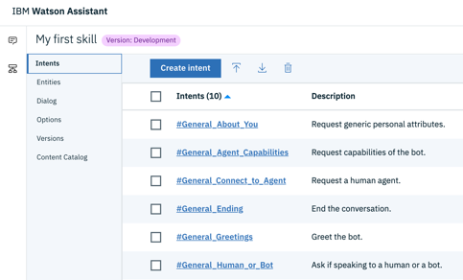

## CREAR UN DIÁLOGO

Un diálogo define el flujo de la conversación en forma de árbol lógico. Compara las intenciones (lo que los usuarios dicen) con las respuestas (lo que su asistente virtual dice de nuevo). Cada nodo del árbol tiene una condición que lo activa, en función de la entrada de usuario.

Vamos a crear un diálogo sencillo que maneje nuestras intenciones de saludo y de fin de conversación, cada una con un solo nodo.

**Adición de un nodo de inicio**

1. En el menú Conocimientos, pulse Diálogo.

Se crean automáticamente los dos nodos de diálogo siguientes:

* + Welcome: contiene un saludo que se muestra a los usuarios la primera vez que interactúan con el asistente.
  + Anything else: contiene frases que se utilizan para responder a los usuarios cuando no se reconoce la información que especifican.

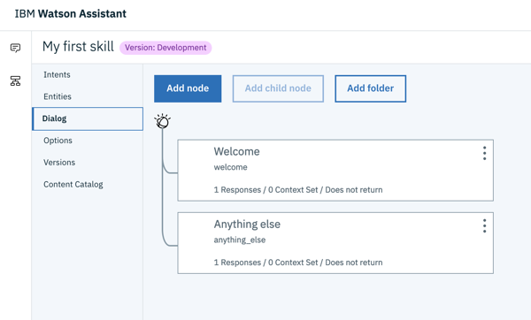

1. Pulse el nodo Welcome para abrirlo en la vista de edición.
2. ¡Sustituya la respuesta predeterminada por el texto Welcome to the Watson Assistant tutorial! (Bienvenida/o a la guía de aprendizaje de Watson Assistant).

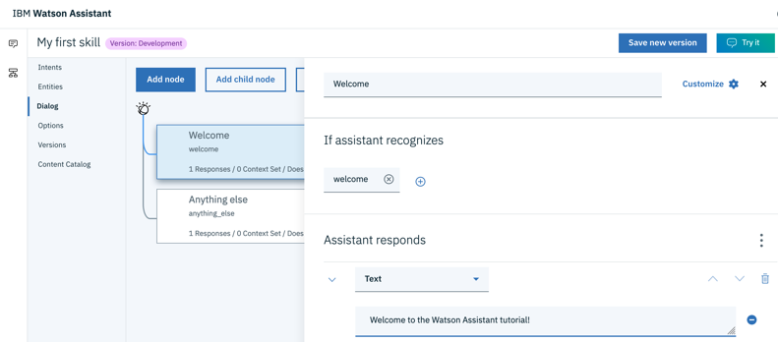

1. Pulse Cerrar para cerrar la vista de edición.

Ha creado un nodo de diálogo que se activa mediante la condición welcome. (welcome es una condición especial que funciona como una intención, pero que no empieza por un #.) Se activa cuando se inicia una nueva conversación. El nodo especifica que cuando se inicia una nueva conversación, el sistema debe responder con el mensaje de bienvenida que añada a la sección de respuesta de este primer nodo.

**Prueba del nodo de inicio**

PruébeloPuede probar el diálogo en cualquier momento para verificarlo. Vamos a probarlo ahora.

Pulse el icono para abrir el panel "Pruébelo". Debería ver el mensaje de bienvenida.

**Adición de nodos para manejar intenciones**

Ahora vamos a añadir nodos entre el nodo Welcome y el nodo Anything else que gestionen nuestras intenciones.

1. Pulse Añadir nodo.
2. En el campo de nombre de nodo, escriba Greet customers (Saludar a los clientes).
3. En el campo Si el asistente reconoce de este nodo, empiece a escribir #General_Greetings. Luego seleccione la opción #General_Greetings.
4. ¡Añada el texto de respuesta Good day to you! (Buenos días).

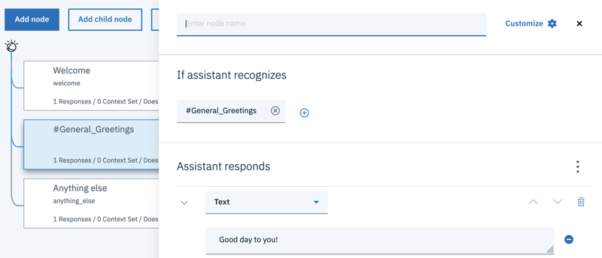

1. Pulse X para cerrar la vista de edición.
2. Pulse Añadir nodo para crear un nodo igual.
3. Nombre el nodo igual Say goodbye (Decir adiós) y especifique #General_Ending en el campo Si el asistente reconoce.
4. Añada OK. See you later, (Muy bien. Hasta pronto) como texto de respuesta.

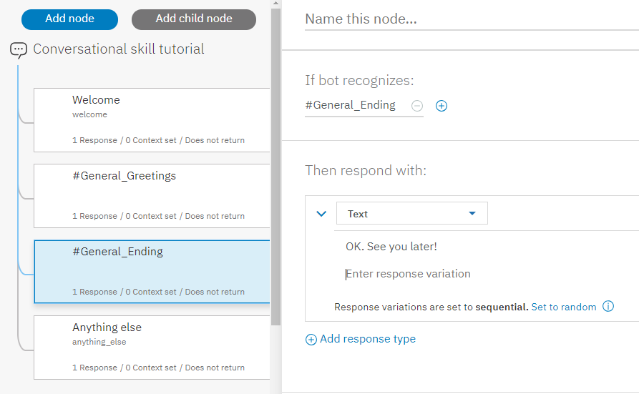

1. Pulse X para cerrar la vista de edición.

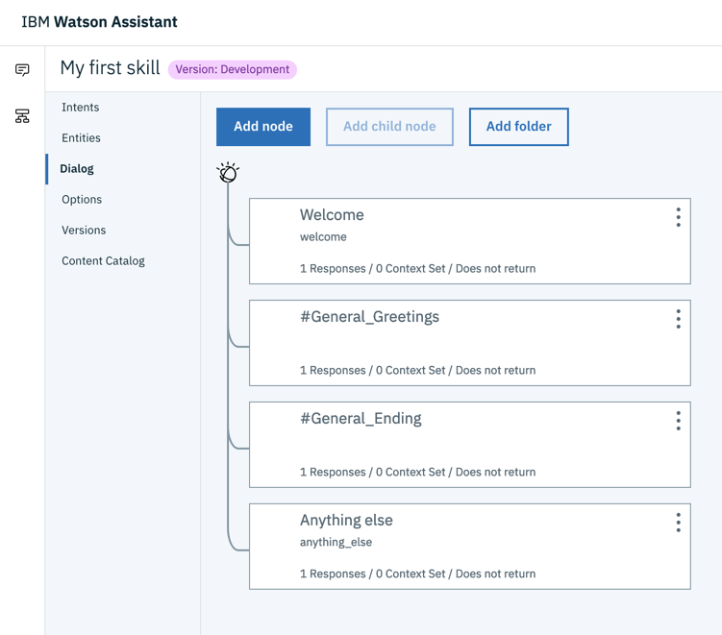

**Prueba de reconocimiento de intención**

Ha creado un diálogo sencillo para reconocer y responder a las entradas greeting y ending. Vamos a ver si funcionan

1. Pulse el icono para abrir el panel "Pruébelo". Aparece este mensaje de bienvenida tranquilizador.
2. En el campo de texto, escriba Hello y pulse Intro. La salida indica que la intención #General_Greetings se ha reconocido, y que se muestra la respuesta (Good day to you.) (Buenos días) adecuada.
3. Intente la entrada siguiente:

* bye
* howdy
* see ya
* good morning
* sayonara

Watson reconoce las intenciones incluso cuando la entrada no coincide exactamente con los ejemplos que ha incluido. El diálogo utiliza intenciones para identificar la finalidad de la entrada de usuario, independientemente de los términos precisos utilizados, y responde en la forma que especifique.

## INTEGRAR EL ASISTENTE

Ahora que tiene un asistente que puede participar en un intercambio conversacional sencillo, pruébelo.

1. Pulse el icono Asistentes para abrir una lista de sus asistentes.
2. Localice el asistente My first assistant y ábralo.
3. Pruebe su asistente con una integración Enlace de vista previa.

La integración Enlace de vista previa se crea automáticamente. Crea su asistente en un widget de conversación alojado en una página web de la marca IBM. Puede abrir la página web y conversar con su asistente para probarlo.

1. En la sección Integraciones, pulse el mosaico Enlace de vista previa.

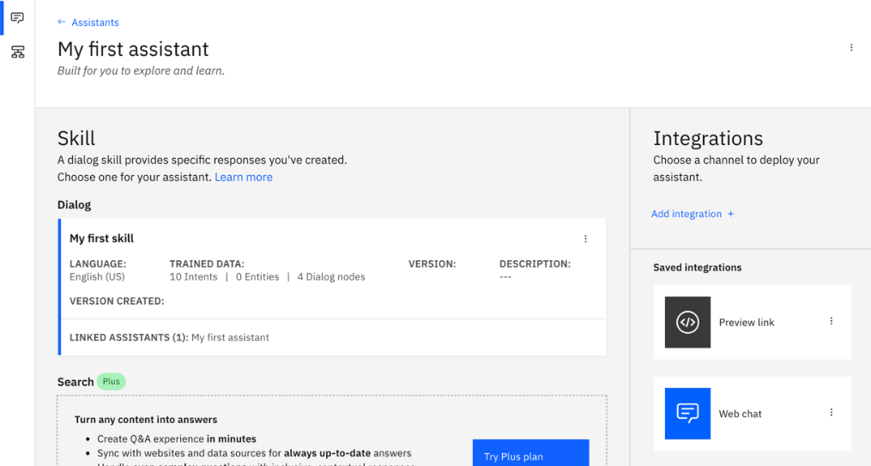

1. Pulse el URL que se visualiza en la página.

La página web de prueba se abre en un nuevo separador. Puede empezar a enviar mensajes para ver cómo responde el asistente.